Отчёт по лабораторной работе №4

Дисциплина: Операционные Cистемы

Зуева Дарья Тимуровна, НПМбв-01-20

Содержание

# 1 Цель работы

Целью данной работы является приобретение практических навыков установки операционной системы на виртуальную машину, настройки минимально необходимых для дальнейшей работы сервисов.

# 2 Задание

1. Определение полного имени домашнего каталога
2. Работа с каталогом /tmp и командой вывода ls
3. Создание и удаление каталогов
4. Определение опции команды ls для просмотра содержимого не только указанного каталога, но и подкаталогов, входящих в него.
5. Определение набора опций команды ls, позволяющего отсортировать по времени последнего изменения выводимый список содержимого каталога с развёрнутым описанием файлов.
6. Просмотр описания следующих команд: cd, pwd, mkdir, rmdir, rm. Основные опции этих команд.
7. Используя информацию, полученную при помощи команды history, выполнение модификаций и исполнения нескольких команд из буфера команд.
8. Контрольные вопросы

# 3 Выполнение лабораторной работы

## 3.1 1. Определение полного имени домашнего каталога

Для определения полного имени домашнего каталога используется команда pwd 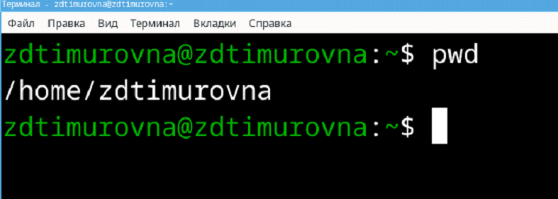

## 3.2 2. Работа с каталогом /tmp и командой вывода ls

Для начала перейдем в каталог /tmp: 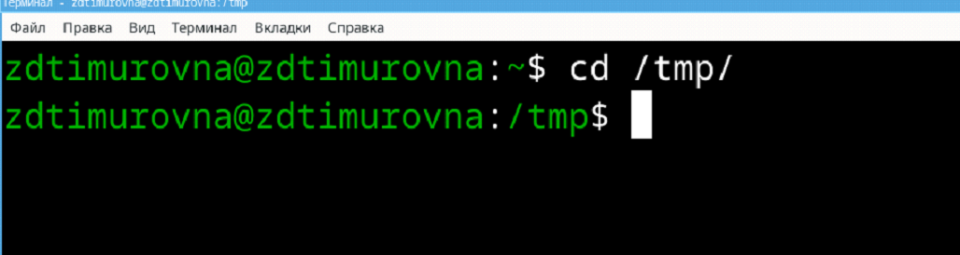

Выведем содержимое каталога без опций при помощи ls и получим следующий вывод: 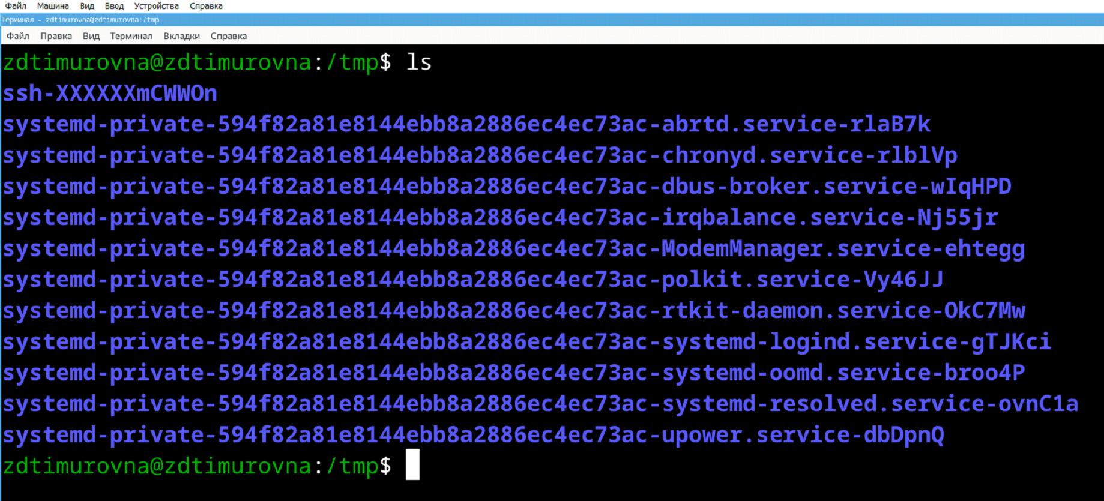

После чего выполним ls -a, где опция -a позволяет увидеть скрытые файлы: 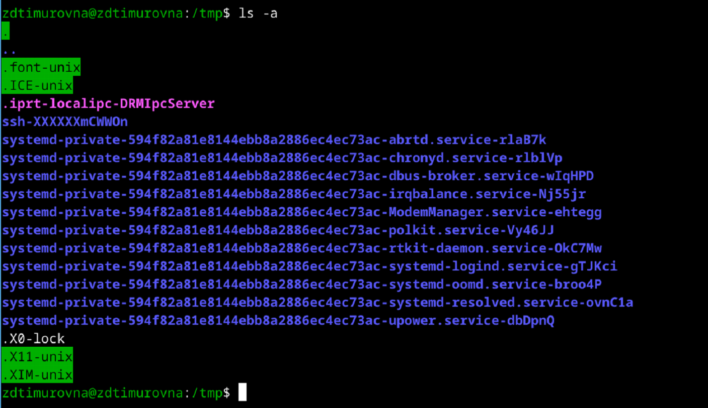

Опция -l выводит содержимое каталога и подробную информацию о файлах. 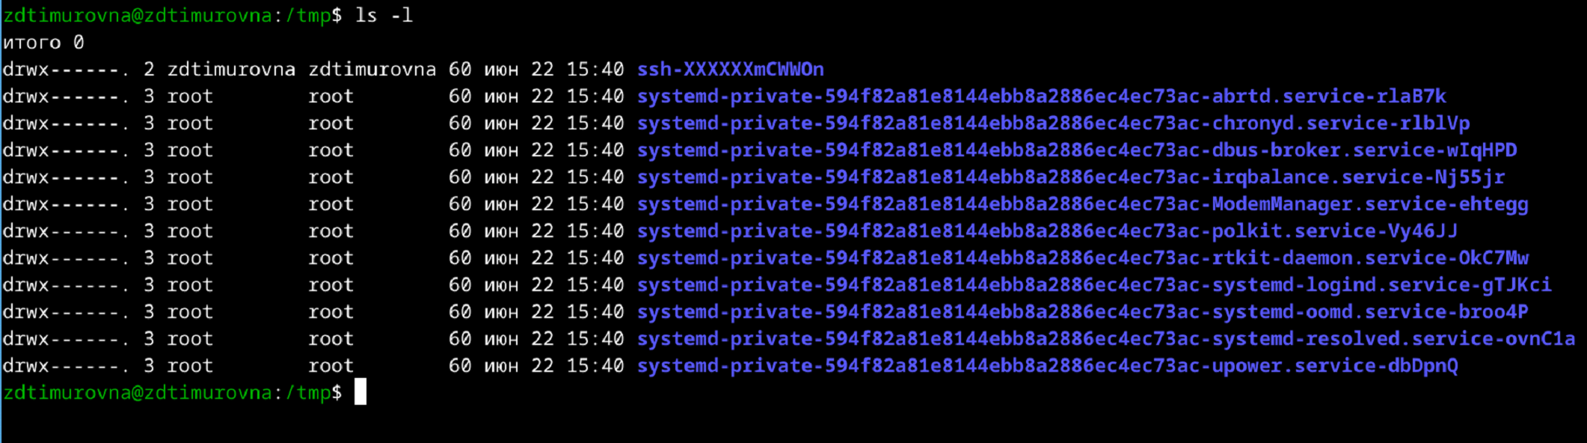

При этом о каждом файле и каталоге выведена следующая информация: тип файла, право доступа, число ссылок, владелец, размер, дата последней ревизии, имя файла или каталога.  
Опция -F выводит содержимое каталога и информацию о типах файлов: 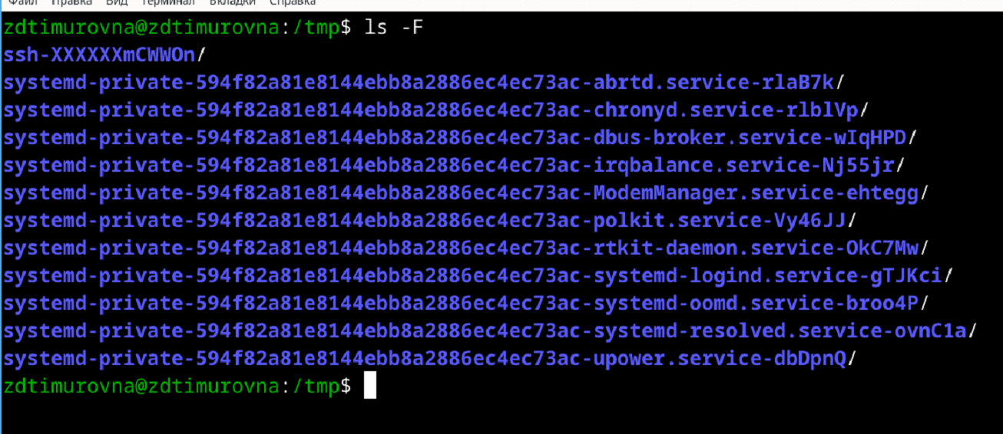

И последний вариант -alF, который является суммой предыдущих команд. Выводит содержимое каталога, полную информацию о каждом файле, типы файлов и скрытые файлы. 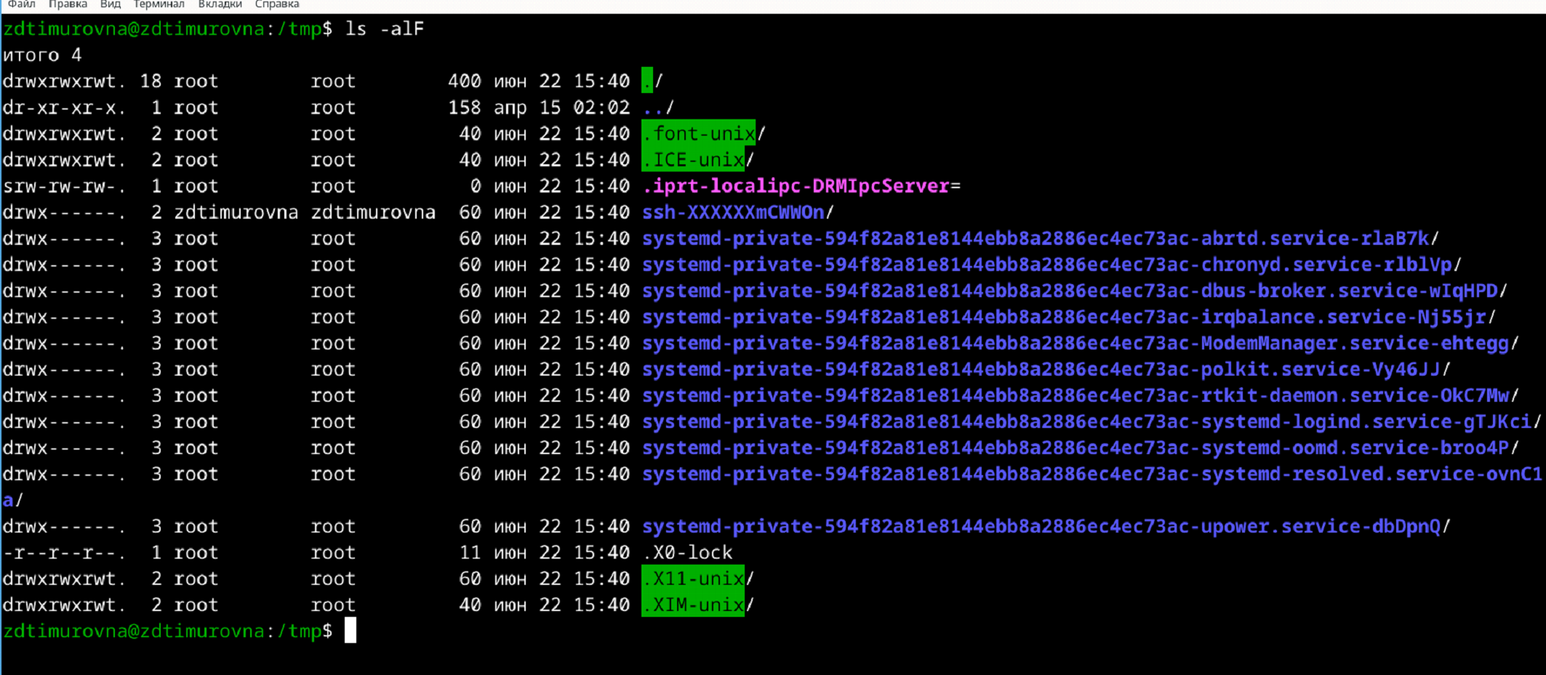

Определим есть ли в каталоге /var/spool подкаталог с именем cron при помощи команды ls и grep. Итоговая команда выглядит как ls /var/spool/ | grep cron: 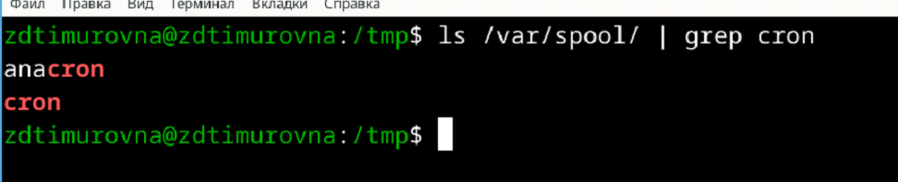

В итоге получается, что есть не только точное совпадения строки cron, но также и anacron, который отвечает за то, чтобы запланированные скрипты через cron работали даже после перезагрузки.  
Но для cron нужно постоянно включенная системы для безошибочной работы.

Теперь выведем на экран содержимое домашнего каталога и определим кто является владельцем файлов и подкаталогов: 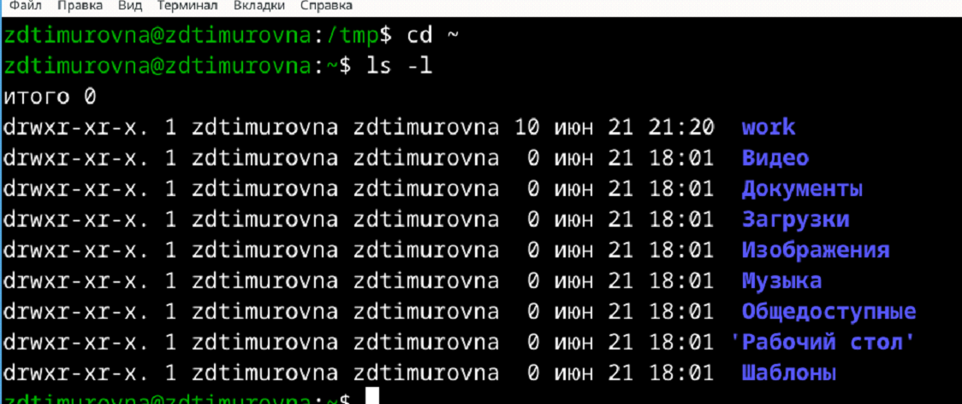

## 3.3 3. Создание и удаление каталогов

В домашнем каталоге создадим новый каталог с именем newdir при помощи команды mkdir newdir: 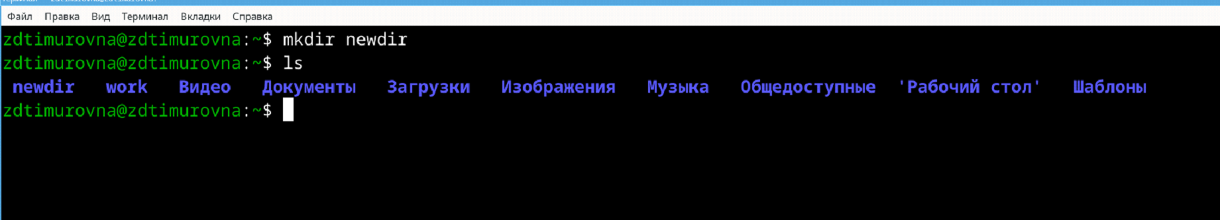

В каталоге newdir создадим новый каталог с именем morefun, используя команду mkdir ~/newdir/morefun: 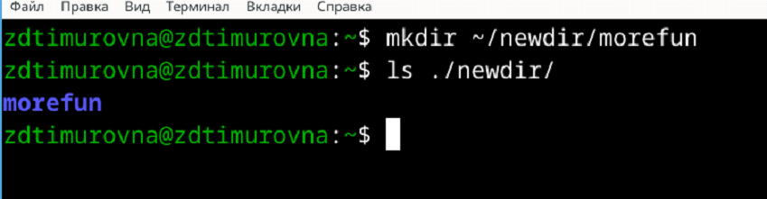

В домашнем каталоге одной командой создадим три новых каталога с именами letters, memos, misk. Затем удалим эти каталоги одной командой.  
Создание происходит при помощи команды mkdir letters memos misk: 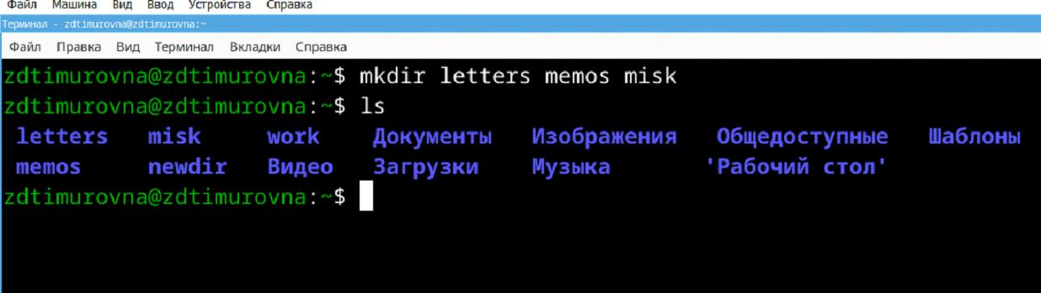

А теперь удалим все созданные только что директории: 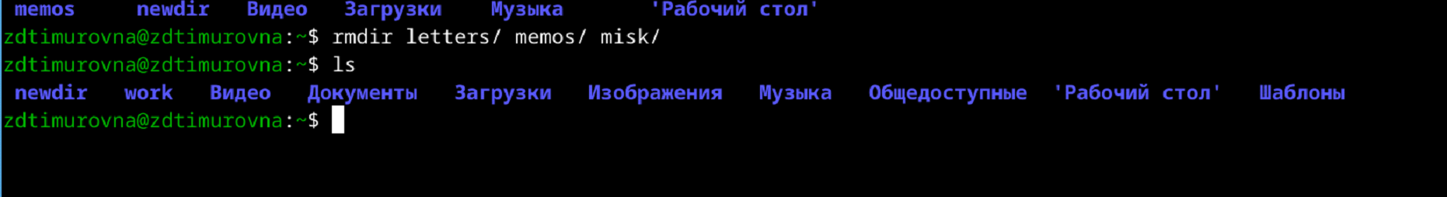

Попробуем удалить ранее созданный каталог newdir командой rm.  
Изначально команда rm предназначалась для удаления файлов, не директорий, и из-за этого каталоги удалить с помощью нее невозможно. Для удаления каталога нужно выполнить команду rm -d. Но это работает только если директория не пуста. Чтобы удалить не-пустую директорию, нужно добавить опцию -r: 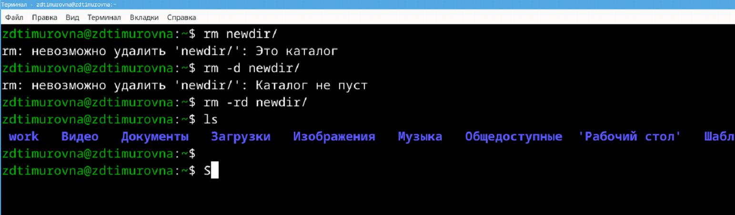

Попробуем удалить уже несуществующий каталог newdir/morefun из домашнего каталога.  
При попытке удаления несуществующего каталога получается только ошибка о несуществовании каталогов или файлов по указанному пути.

## 3.4 4. Определение опции команды ls для просмотра содержимого не только указанного каталога, но и подкаталогов, входящих в него.

Информацию об команде ls можно получить при помощи команды man ls и найдем в нем опцию recursive, которая позволяет вывести содержимое подкаталогов 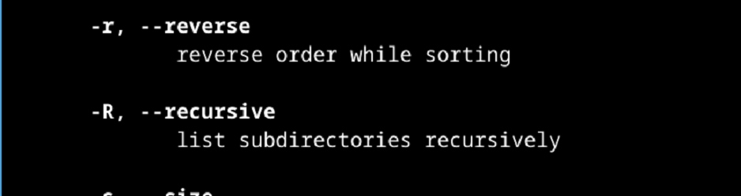

## 3.5 5. Определение набора опций команды ls, позволяющего отсортировать по времени последнего изменения выводимый список содержимого каталога с развёрнутым описанием файлов.

Для выполнения это задания нужно использовать комбинацию из опции(флагов) для команды ls: 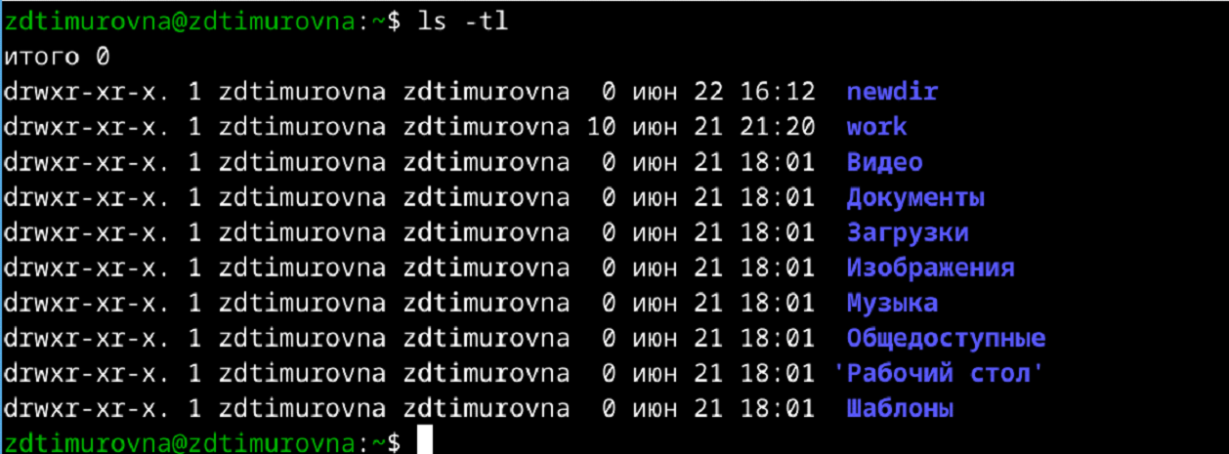

## 3.6 6. Просмотр описания следующих команд: cd, pwd, mkdir, rmdir, rm. Основные опции этих команд.

Для команды cd основной опцией является перемещение в указанную директорию, которая передается в качестве аргумента 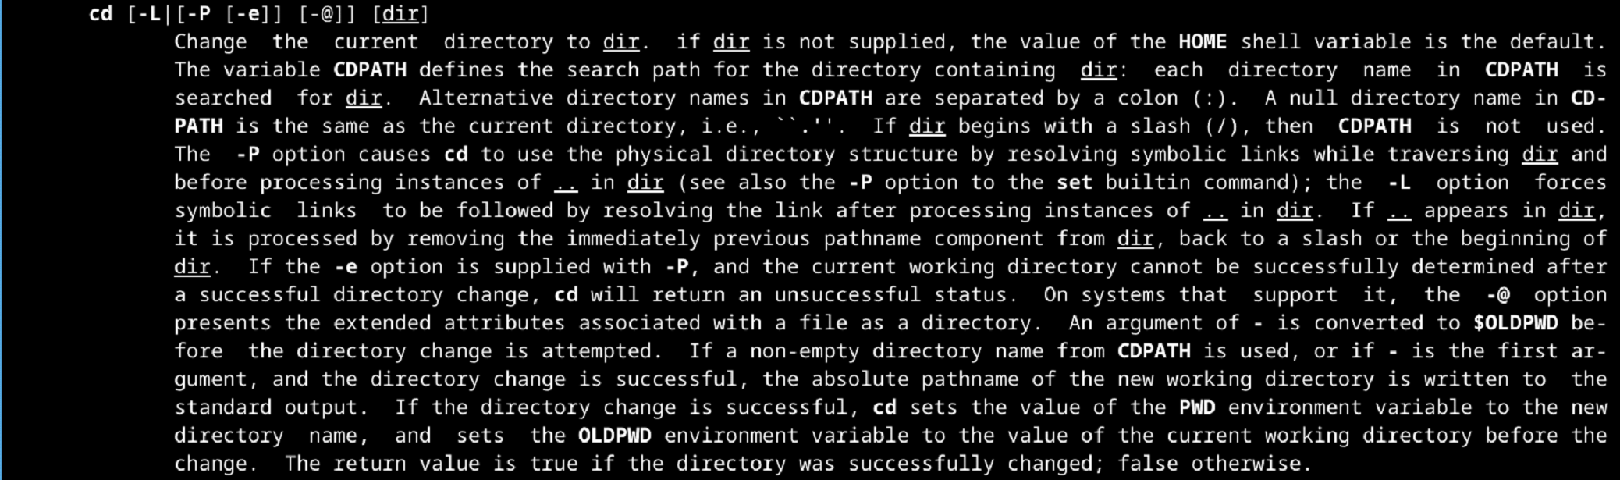

Для pwd основная опция – просмотр полного пути к папке, из которой пишется команда 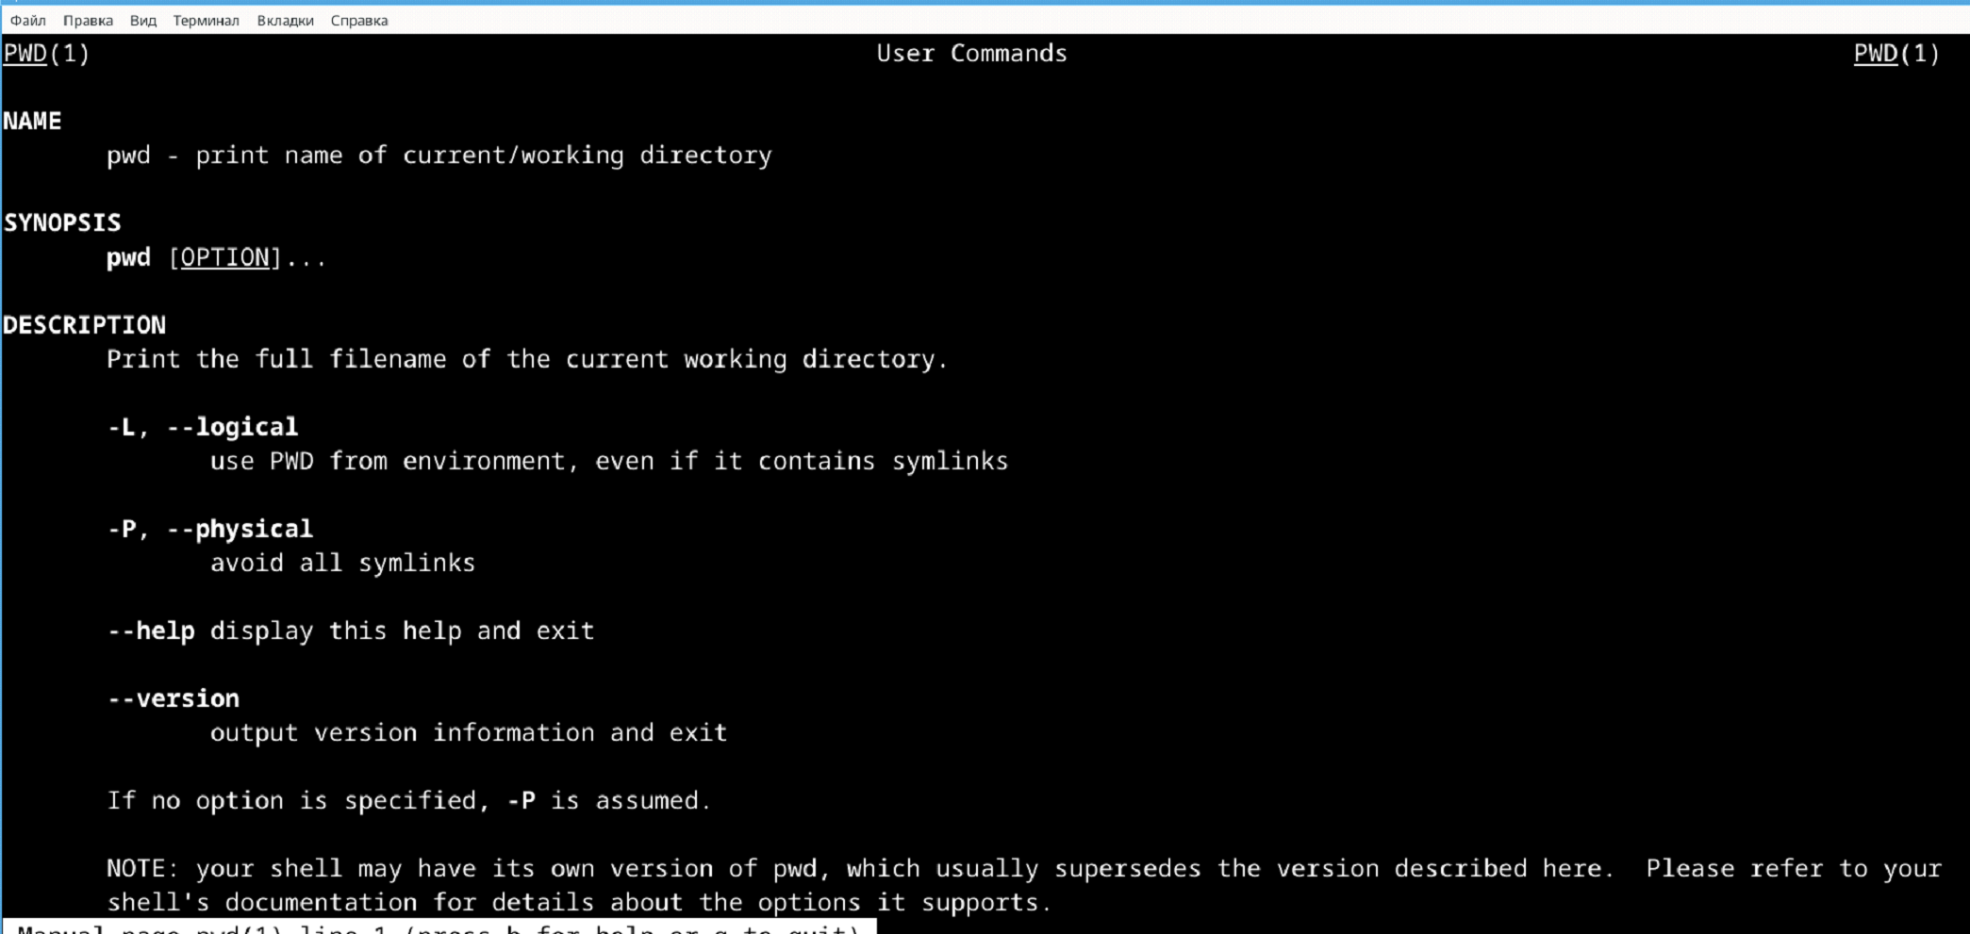

Для mkdir основная опция – создание нового каталога 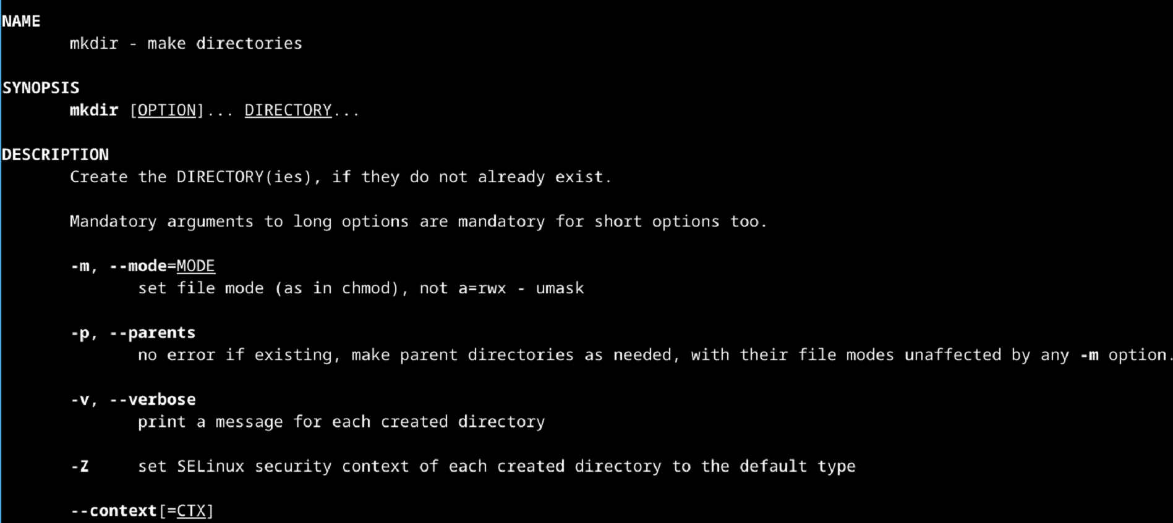

Для rmdir основная опция – удаление пустого каталога 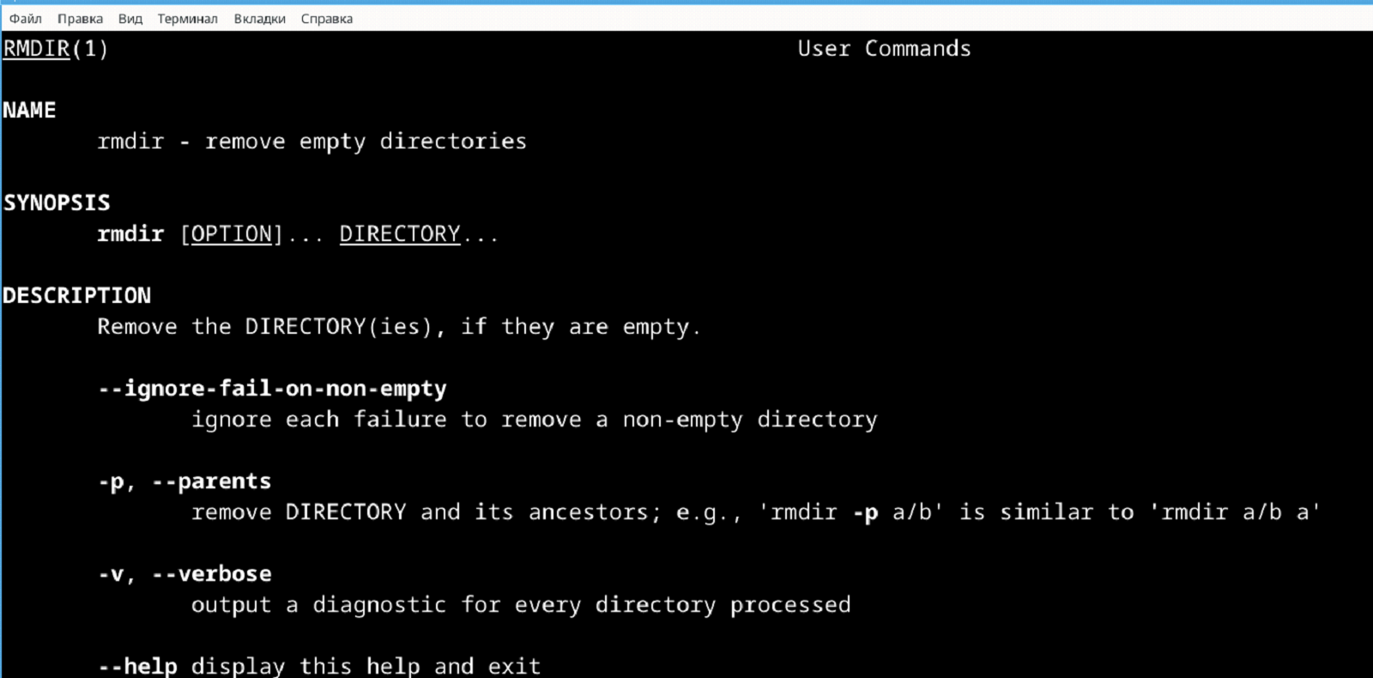

Для rm основная опция – удаление файлов или пустого каталога. Для удаления каталога с файлами нужна опция -r 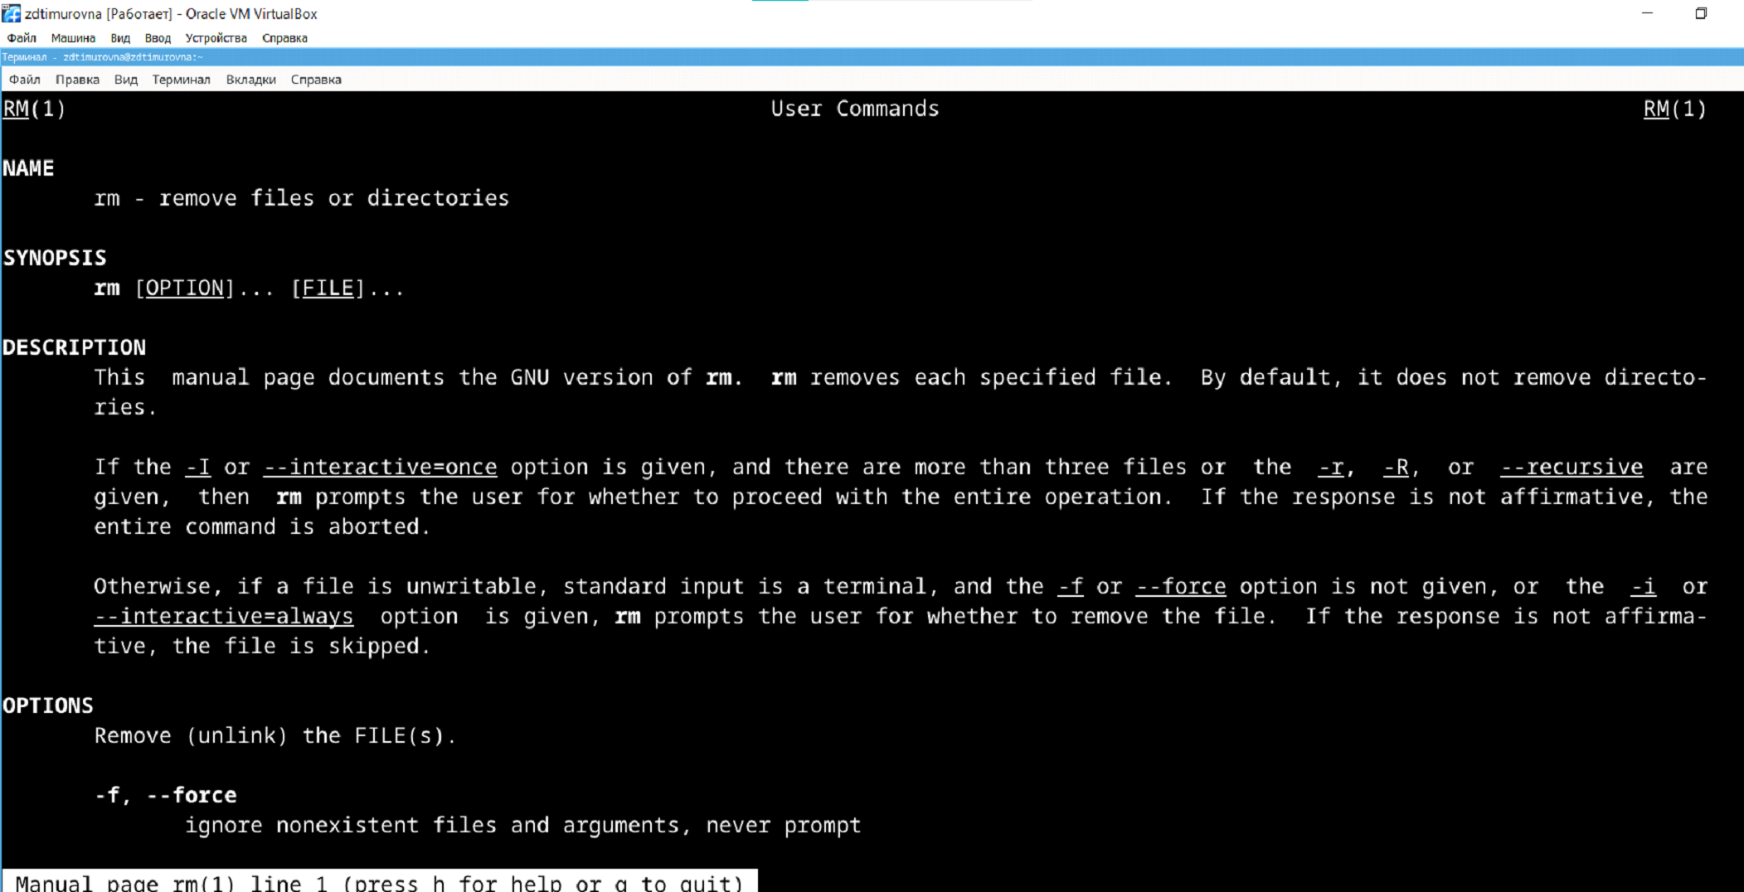

## 3.7 7. Используя информацию, полученную при помощи команды history, выполнение модификаций и исполнения нескольких команд из буфера команд.

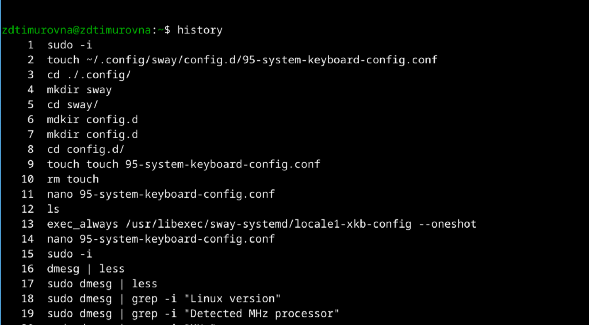

Рис. 1: Вывод команды history

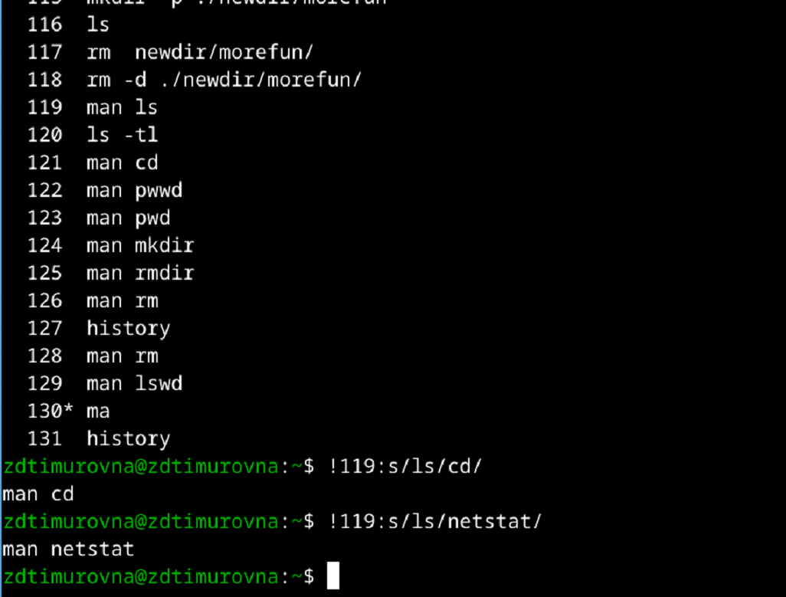

Рис. 2: Модификация и исполнение команд из буфера команд

## 3.8 8. Контрольные вопросы

### 3.8.1 1. Что такое командная строка?

Командная строка (или терминал) — это интерфейс, который позволяет пользователям взаимодействовать с операционной системой путем ввода текстовых команд. В UNIX-подобных системах, таких как Linux и macOS, командная строка позволяет выполнять широкий спектр задач, от управления файлами до запуска программ и скриптов.

### 3.8.2 2. При помощи какой команды можно определить абсолютный путь текущего каталога? Приведите пример.

Для определения абсолютного пути текущего каталога используется команда pwd 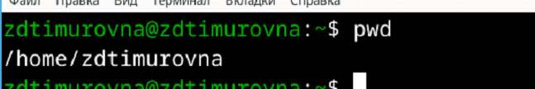

### 3.8.3 3. При помощи какой команды и каких опций можно определить только тип файлов и их имена в текущем каталоге? Приведите примеры.

Для определения типа файлов и их имен используется команда ls с опцией -F 

### 3.8.4 4. Каким образом отобразить информацию о скрытых файлах? Приведите примеры.

Для отображения скрытых файлов используется команда ls с опцией -a или -A 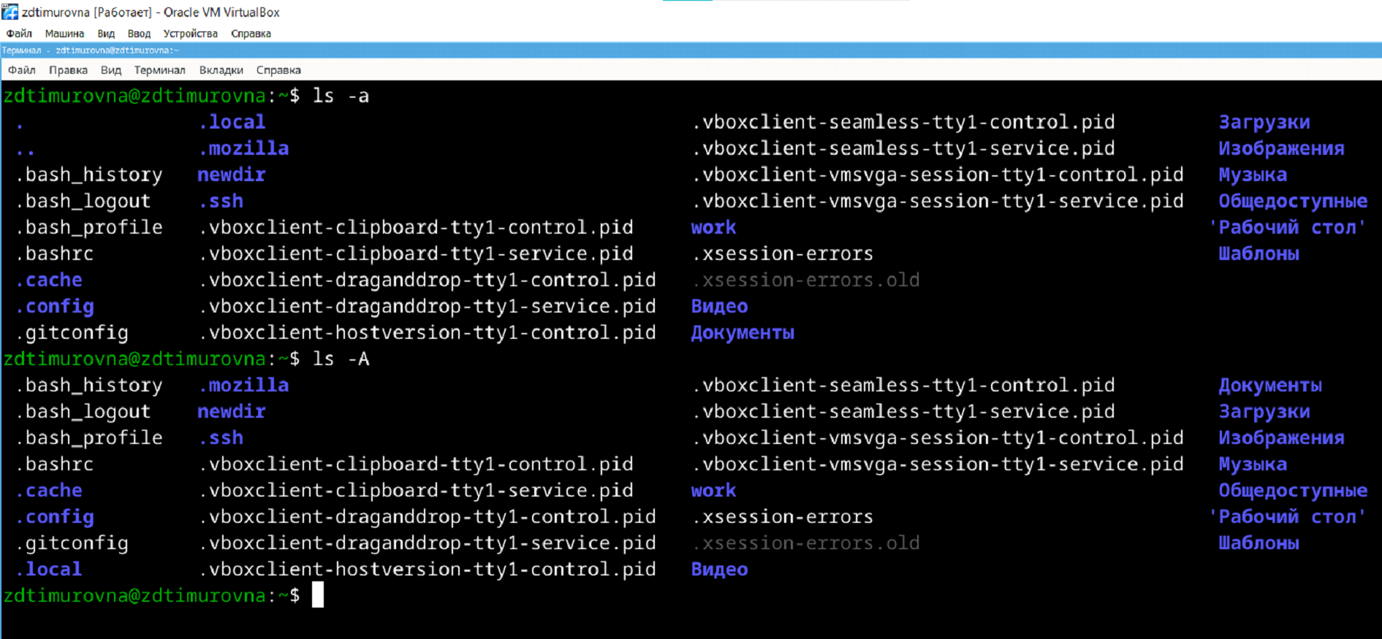

Опция -a показывает все файлы, включая . и .., а -A исключает их. ### 5. При помощи каких команд можно удалить файл и каталог? Можно ли это сделать одной и той же командой? Приведите примеры. Для удаления файла используется команда rm, а для удаления каталога — rmdir или rm -r. 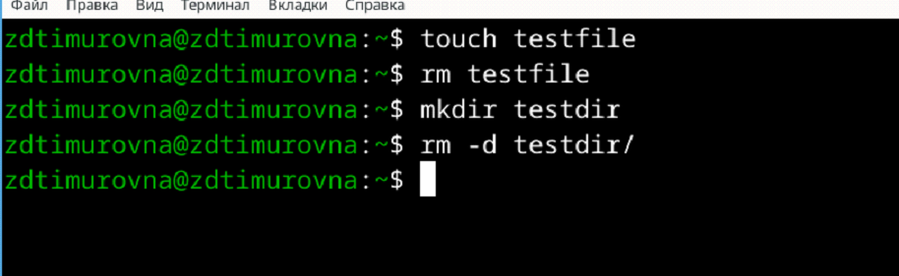

Команда rm с опцией -r (рекурсивное удаление) может использоваться для удаления как файлов, так и каталогов. ### 6. Каким образом можно вывести информацию о последних выполненных пользователем командах? работы? Для этого используется команда history 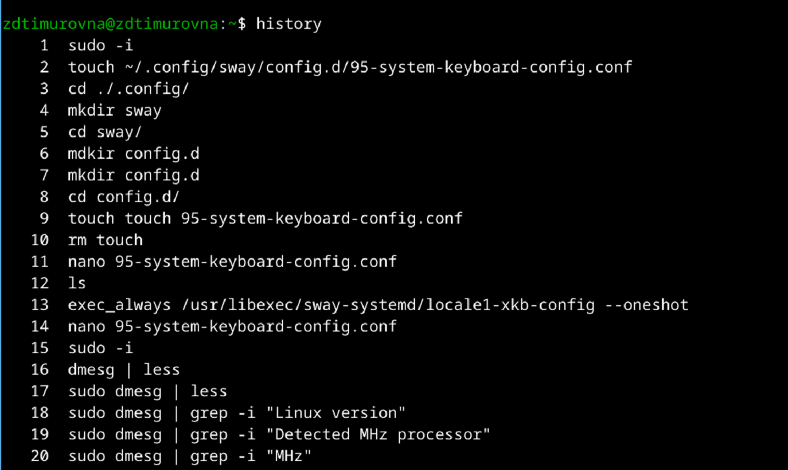

### 3.8.5 7. Как воспользоваться историей команд для их модифицированного выполнения? Приведите примеры.

Для модифицированного выполнения команд из истории используется подстановка в истории команд 

### 3.8.6 8. Приведите примеры запуска нескольких команд в одной строке.

Для этого можно использовать символы ;, && или ||.  
Примеры:

cd /home; ls -l  
cd /home && ls -l  
cd /nonexistent || echo "Directory does not exist"

### 3.8.7 9. Дайте определение и приведите примера символов экранирования.

Экранирование используется для предотвращения интерпретации специальных символов. Примеры:

echo "Hello \$USER" # Отображает "Hello $USER"  
echo "File path is /home/user" # Отображает "File path is /home/user"

### 3.8.8 10. Охарактеризуйте вывод информации на экран после выполнения команды ls с опцией l.

Опция -l выводит подробную информацию о файлах и каталогах 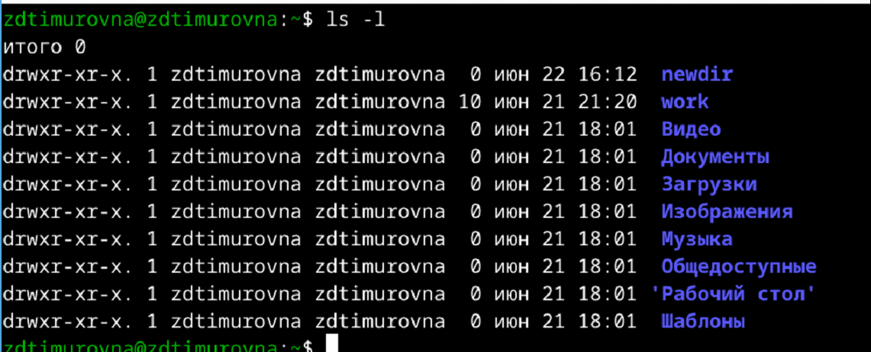

Вывод включает: - Права доступа - Количество ссылок - Владелец - Группа - Размер - Дата и время последней модификации - Имя файла или каталога

### 3.8.9 11. Что такое относительный путь к файлу? Приведите примеры использования относительного и абсолютного пути при выполнении какой-либо команды.

Относительный путь указывает путь к файлу или каталогу относительно текущего рабочего каталога. Пример:  
- Абсолютный путь: /home/user/file1.txt - Относительный путь: ../user/file1.txt (если текущий каталог — /home/other)

Использование:

cp /home/user/file1.txt /home/user/backup/ # Абсолютный путь  
cp ../user/file1.txt ./backup/ # Относительный путь

### 3.8.10 12. Как получить информацию об интересующей вас команде?

Для этого используется команда man или опция --help.

### 3.8.11 13. Какая клавиша или комбинация клавиш служит для автоматического дополнения вводимых команд?

Для автодополнения используется клавиша Tab.

# 4 Выводы

В ходе этой лабораторной работы были приобретены практические навыки взаимодействия с системой посредством командной строки.